«АЛАБАЙ»

Гендерні дослідження

Студентська наукова робота
на тему:

“ Гендерні аспекти зайнятості населення України в умовах глобалізації”

2019

ЗМІСТ

ВСТУП |  | 3
РОЗДІЛ 1. ТЕОРЕТИКО-МЕТОДОЛОГІЧНІ ЗАСАДИ ФОРМУВАННЯ ГЕНДЕРНИХ АСПЕКТІВ ЗАЙНЯТОСТІ НАСЕЛЕННЯ УКРАЇНИ В УМОВАХ ГЛОБАЛІЗАЦІЇ  - МЕТОДИКА ТА МЕТОДОЛОГІЯ ДОСЛІДЖЕННЯ  - ТЕОРЕТИЧНІ ОСНОВИ ФОРМУВАННЯ ГЕНДЕРНИХ АСПЕКТІВ ЗАЙНЯТОСТІ НАСЕЛЕННЯ УКРАЇНИ В УМОВАХ ГЛОБАЛІЗАЦІЇ |  | 4  4  7
РОЗДІЛ 2. ОЦІНЮВАННЯ ГЕНДЕРНИХ АСПЕКТІВ ЗАЙНЯТОСТІ НАСЕЛЕННЯ ТА СТАНУ ВІТЧИЗНЯНОГО РИНКУ ПРАЦІ В УМОВАХ ГЛОБАЛІЗАЦІЇ |  | 11
РОЗДІЛ 3. ОБГРУНТУВАННЯ ВАЖЛИВОСТІ ВРАХУВАННЯ ГЕНДЕРНИХ АСПЕКТІВ У СФЕРІ ЗАЙНЯТОСТІ ТА РЕКОМЕНДАЦІЇ ЩОДО ПОКРАЩЕННЯ СИТУАЦІЇ НА РИНКУ ПРАЦІ |  | 23
ВИСНОВКИ |  | 29
СПИСОК ВИКОРИСТАНИХ ДЖЕРЕЛ |  | 30
ДОДАТКИ |  | 33

ВСТУП

В Україні, як і в країнах ЄС, дуже складним та актуальним було і залишається питання зайнятості та працевлаштування, що є однією з центральних проблем сучасного суспільства. Проблема ґендерної рівності неабияк впливає на розвиток суспільного життя українців, а також є центром економічного та соціального зростання.
Хоча зараз жінки вже домоглися значних успіхів щодо своїх прав і свобод, у дійсності жодній країні світу досі не вдалося досягти повної гендерної рівності. Занадто часто жінки і дівчатка піддаються дискримінації в галузі охорони здоров'я, освіти, політичного представництва, на ринку праці і т. д., що має негативний вплив на розвиток їх здібностей і свободи вибору.
Проблема забезпечення рівності чоловіків і жінок у трудових відносинах є найбільш актуальною, оскільки в жодній сфері такого роду дискримінація не сприймається так гостро, як у сфері праці. Так, гендерна нерівність на ринку праці є, з одного боку, одним з результатів розвитку суспільства, а з іншого – джерелом багатьох проблем, що впливають на функціонування ринку праці.
Економічна нерівність може дорого коштувати суспільству в силу низки причин, зокрема: легітимність ринкової політичної системи, яка відображена в законах та діяльності інститутів і отриманих результатів, може бути оскаржена внаслідок відсутності рівності; значна частина кваліфікованих і високоосвічених трудових ресурсів можуть бути попросту не задіяні; нерівність економічних можливостей може призвести до суттєвих побічних наслідків для соціальної згуртованості і стабільності.
З огляду на це, виникає потреба економічного обґрунтування важливості гендерних аспектів у сфері зайнятості населення як невід’ємної складової політики соціально-економічного розвитку держави в умовах глобалізації, а також розробки рекомендацій, які дозволили би сформувати ефективну стратегію покращення ситуації, що склалася і створити передумови для розвитку суспільного життя українців.
РОЗДІЛ 1. ТЕОРЕТИКО-МЕТОДОЛОГІЧНІ ЗАСАДИ ФОРМУВАННЯ ГЕНДЕРНИХ АСПЕКТІВ ЗАЙНЯТОСТІ НАСЕЛЕННЯ УКРАЇНИ В УМОВАХ ГЛОБАЛІЗАЦІЇ
  - МЕТОДИКА ТА МЕТОДОЛОГІЯ ДОСЛІДЖЕННЯ
Методологічна основа для всякого дослідження є визначальною складовою успішного його виконання, отримання обґрунтованих та достовірних результатів. Це в повній мірі стосується дослідження проблеми формування гендерних аспектів зайнятості населення України в умовах глобалізації. Гендерний підхід є важливою частиною комплексного вивчення проблем ринку праці, оскільки розкриває механізми гендерної нерівності в зайнятості, виявляє її причини та наслідки. Розуміння цієї проблеми сприятиме вдосконаленню законодавчого забезпечення в Україні рівного ставлення до працівників, незалежно від статі, відповідно до стандартів трудового законодавства Європейського Союзу.
Теоретично процес формування гендерних аспектів зайнятості населення свідчить про їх здатність в певній мірі забезпечувати потреби економіки у соціально-економічному розвитку держави в умовах глобалізації та розв’язувати проблему економічного зростання країни. В останні роки невпинно продовжують погіршуватися показники ринку праці. Це відбувається відповідно до соціально-економічного занепаду в Україні.
Практично процес формування гендерних аспектів зайнятості населення України здійснюється в умовах триваючих глобалізаційних трансформацій в країні, що характеризуються і негативними наслідками: розвиток міграційних процесів, глибока і тривала економічна криза, незадовільний стан ринку праці, військова агресія, безробіття, посилення податкового та корупційного тиску на бізнес, погіршення умов для підприємництва, неефективна поточна політика зайнятості, скорочення робочих місць, втрата можливості забезпечити собі пристойну пенсію в майбутньому, відсутність достойної оплати праці і, як наслідок, зниження купівельної спроможності населення, втрата бажання намагатися влаштуватися на роботу в черговий раз.
Вказані обставини виступають вихідними положеннями для формулювання мети, об’єкту, предмету і завдань дослідження та орієнтують на обґрунтування рішень щодо розв’язання проблеми формування гендерних аспектів зайнятості населення у найближчій перспективі.
Метою наукового дослідження є оцінювання стану вітчизняного ринку праці та обґрунтування гендерних аспектів зайнятості населення для покращення функціонування як економіки, так і суспільства в цілому.
Об’єктом дослідження є основні закономірності процесів формування гендерних аспектів зайнятості населення України в умовах глобалізації економіки та забезпечення покращення функціонування суспільства в цілому. Об’єктом для поглиблених емпіричних досліджень є відносини на вітчизняному ринку праці.
Предметом дослідження є сукупність теоретико-методичних засад та практичних аспектів формування та реалізації гендерних аспектів зайнятості населення України на вітчизняному ринку праці в умовах глобалізації економіки.
Вибір організаційних та методологічних підходів щодо виявлення коливань та кон’юнктурних відмінностей на вітчизняному ринкові праці обумовило проведення дослідження за період 2010-2017 рр.
Основними показниками для аналізу гендерних аспектів зайнятості населення на вітчизняному ринку праці були обрані наступні:
- основні показники вітчизняного ринку праці в розрізі поділу за статтю (чисельність зайнятого, безробітного та економічно активного населення, рівні зайнятості, безробіття та економічної активності населення, заборгованість з виплати заробітної плати, середній розмір заробітної плати та ін.)
- показники міграційних процесів в умовах економічної глобалізації (чисельність мігрантів, обсяг їх грошових переказів та ін.);
- показники оплати праці жінок в середньому по економіці країни та за видами економічної діяльності.
З метою оцінювання стану та перспектив змін вітчизняного ринку праці, за умови врахування гендерних аспектів зайнятості населення, нами використовувалася вітчизняна грошова одиниця грн., а для порівняльного аналізу кон’юнктурних змін на ринку праці в реальному вимірі, зокрема, у визначених періодах –в доларах США.
Результати дослідження нами отримано шляхом логічної постановки та вирішення взаємопов’язаних завдань, змістовна сутність яких полягала в:
• дослідити засади формування гендерних аспектів зайнятості населення України в умовах глобалізації;
• обґрунтувати важливість гендерних аспектів у сфері зайнятості країни;
• оцінити стан вітчизняного ринку праці;
• виявити основні тенденції змін під впливом гендерних аспектів зайнятості в умовах кризи на ринку праці ЄС та України;
• розробити рекомендації щодо поліпшення ситуації, що нині склалася на вітчизняному ринку праці.
Аргументація теоретичних положень, практичних узагальнень та одержаних висновків, які характеризують тенденції та закономірності змін, що відбувалися на вітчизняному ринку праці, в розрізі гендерних аспектів, проводилася нами на основі системного підходу з використанням наступних методів дослідження:
• описово-аналітичний – проведення аналізу та характеристики загальних тенденцій змін у сфері зайнятості;
• порівняльного аналізу - зіставлення кількісних показників, що характеризують зайнятість населення за окремими критеріям;
• статистико-економічний - збір, обробка, групування статистичних даних.
• емпіричний - обґрунтування важливості гендерних аспектів у сфері зайнятості та розробка рекомендацій щодо поліпшення ситуації, що нині склалася на вітчизняному ринку праці за результатами аналізу дослідження.
1.2.ТЕОРЕТИЧНІ ОСНОВИ ФОРМУВАННЯ ГЕНДЕРНИХ АСПЕКТІВ ЗАЙНЯТОСТІ НАСЕЛЕННЯ УКРАЇНИ В УМОВАХ ГЛОБАЛІЗАЦІЇ
Узагальнення теоретичних основ та практичного досвіду формування гендерних аспектів зайнятості населення показало, що основні проблеми вітчизняного ринку праці криються у характерних рисах менталітету, національної культури, традиційних уявленнях про роль жінки у сім’ї, на виробництві, в управлінні.
Військова агресія, безробіття, посилення податкового та корупційного тиску на бізнес, погіршення умов для підприємництва, неефективна поточна політика зайнятості, скорочення робочих місць, втрата можливості забезпечити собі пристойну пенсію в майбутньому, відсутність достойної оплати праці і, як наслідок, зниження купівельної спроможності населення, недоотримання доходу, гендерні ризики втрати роботи, втрата бажання намагатися влаштуватися на роботу в черговий раз - все це несе негативний вплив на економічну активність населення нашої держави та пов’язано з аспектами нереалізованого трудового потенціалу України, що загалом гальмує розвиток суспільства, знижує якість трудового життя.
Намагаючись вижити в таких умовах, люди змушені перетворюватися на трудових мігрантів. Виходить, що наші "заробітчани" розбудовують, насамперед, економіку інших країн, а не власну, втрачають при цьому можливість отримувати пенсію, субсидію, допомогу з безробіття, можливість оформити кредит у банку в Україні. До того ж, люди подовгу не мають змоги бачитися, а інколи і спілкуватися, що призводить до конфліктів у сім'ях, психологічних проблем або ж взагалі розпаду сімей, від чого першочергово страждають діти. Саме завдяки "заробітчанству", а не інвестиціям у основний капітал зростає ВВП нашої країни, що характерно лише для бідних держав з недостатньо розвиненими ринками праці.
Варто зазначити, що сьогодні до нашої країни мають інтерес досить багато іноземних бізнесменів (Туреччини, Китаю тощо). Вони бачать перспективи ведення бізнесу саме на території нашої країни. Необхідна дерегуляція, яка б сприяла створенню прозорого бізнесу, при цьому оминаючи корупцію. З боку нашої влади мають бути створені відповідні умови, які б спонукали мігрантів до повернення, адже дуже часто ці люди вже мають власний капітал і цілком можуть відкривати свою справу вдома.
Тобто, для України вигідно аби трудова міграція стала схожою на «циркуляцію мізків і робочих рук»: виїхали - заробили гроші – отримали нові знання й навички – повернулися й відкрили свою справу. Законодавство цієї сфери наразі має численні недопрацювання.
Отож, на сьогодні вкрай необхідною є розробка ефективної політики в сфері міграції, аби мати змогу керувати її наслідками та передбачати майбутні зміни. Дана політика неодмінно має базуватися на достовірних статистичних даних. Також слід вжити комбінований підхід, тобто, водночас створювати достойні робочі місця, які б гідно оплачувалися; дбати про рівень соціальної захищеності людей; підвищувати рівень зайнятості населення; зміцнити інститути влади та економіку в цілому.
У довгостроковій перспективі необхідно позбутися явища гендерної дискримінації жінок у сфері зайнятості, оскільки вона поступово виснажує економіку нашої країни, - ми не лише втрачаємо робочі руки та кваліфікований персонал, а й поступово перетворюємося на постачальника «людського капіталу» до європейських країн. І щороку ця тенденція набирає все більш жахаючих масштабів. Багатші за нашу держави, маючи ліпшу економічну динаміку, притягують трудові ресурси.
Семикіна М.В. [1] зазначає, що «Гендерний підхід є важливою частиною комплексного вивчення проблем ринку праці, оскільки розкриває механізми гендерної нерівності зайнятості, виявляє його причини та наслідки».
Як визначено основним завданням Державної соціальної програми забезпечення рівних прав та можливостей жінок і чоловіків на період до 2021 року[2] «забезпечення рівних прав та можливостей жінок і чоловіків в свою чергу зумовить необхідність продовження активної й комплексної роботи по розв’язанню проблем гендерної дискримінації та забезпеченню реальної гендерної рівності».
Вирішення проблеми економічної гендерної нерівності потребує змін соціальної політики, які включають зміни трудового та соціального законодавства з метою посилення адресності соціального захисту найбільш вразливих верств населення (серед яких домінують жінки), регулюючі заходи в сфері оплати праці, послідовну підтримку розвитку жіночого підприємництва та самозайнятості [1].
Незважаючи на наявність профільних законів України з питань гендерної нерівності, їх норми залишаються переважно декларативними через наступні причини:
а) низька обізнаність жінок (особливо в сільській місцевості) із міжнародними стандартами у сфері захисту від гендерної дискримінації. Жінка часто не розуміє, що її права було порушено;
б) невміння представників юридичної професії, ідентифікувати ті випадки, коли порушення прав та законних інтересів жінки стає наслідком дії дискримінаційних положень законодавства або гендерно-нейтральних законодавчих актів, які на практиці призводять до дискримінаційних наслідків.
в) сприйняття текстів міжнародних документів як абстрактних конструкцій, які не пропонують конкретних моделей вирішення реальних життєвих ситуацій [3].
Попри декларування європейського демократичного вектора спрямованості реформ, сімейна політика в Україні залишається в руслі традиційної моделі. Сучасні заходи з підтримки сімей з дітьми є частиною соціальної і демографічної політики держави, успадкованої від радянських часів, яка в якості об’єкта свого “піклування” розглядає традиційну модель сім’ї і зорієнтована переважно на підтримку материнства та дитинства.
Проте такі завдання, як стимулювання сімейного благополуччя, забезпечення належного співвідношення зайнятості в суспільному виробництві та виконання сімейних обов’язків, зокрема можливість поєднувати сімейні обов’язки та обов’язки з догляду за дитиною із професійними обов’язками та особистісними потребами залишаються поза увагою держави. А, отже, немає розуміння сутності сімейної політики як невід’ємної складової політики соціально-економічного розвитку держави[4].
На сучасній, постіндустріальній стадії соціального розвитку на ринку праці створюються спеціальні можливості для жінок, оскільки структура зайнятості населення змінюється в бік розширення праці у сфері послуг, формуються нові моделі трудових відносин. Проте існує переважання потреби в чоловічих кадрах, що зумовлено сучасною структурою української економіки [5].
Історично склалося так, що жінки в Україні працюють поза своїми домогосподарствами і водночас піклуються про свої родини, виконують усі домашні обов’язки Жінки в сільській місцевості перебувають у більшій соціальній ізоляції, ніж чоловіки, меншою є вірогідність того, що вони зможуть вчитися в містах внаслідок відсутності можливості залишити з кимось дітей, поганого транспортного сполучення, наявності інших домашніх обов’язків.
Можна виділити фактори, що підсилюють економічну уразливість жінок:
- дефіцит часу за рахунок зайнятості домашньою працею, що не оплачується, різко скорочує можливості жінок реагувати на економічні стимули та приймати участь в ринковій господарській діяльності;
- сільськогосподарська діяльність передбачає значну зайнятість жінок. Але при цьому значна кількість жінок зайнята на малокваліфікованих роботах з низьким рівнем заробітної плати;
- низька оплата праці не стимулює жінок сільських місцевостей до виходу на ринок праці;
- скорочення соціальних послуг, зокрема відсутність в більшості сіл дитячих садків, медичних закладів, скорочення кількості шкіл [6].
Ці теоретичні положення набувають особливої ваги в аналізі процесів формування гендерних аспектів зайнятості населення і дозволяють оцінити стан ринку праці, розробити ефективну стратегію покращення ситуації, що склалася і створити передумови для розвитку суспільного життя українців.
РОЗДІЛ 2. ОЦІНЮВАННЯ ГЕНДЕРНИХ АСПЕКТІВ ЗАЙНЯТОСТІ НАСЕЛЕННЯ ТА СТАНУ ВІТЧИЗНЯНОГО РИНКУ ПРАЦІ В УМОВАХ ГЛОБАЛІЗАЦІЇ
Гендерна нерівність є однією із основних перешкод на шляху розвитку людини. З 1990 року жінки домоглися великих успіхів, проте їм все ж таки поки що не вдалося прийти до досягнення повної гендерної рівності у суспільстві, що має негативні наслідки для розвитку їх здібностей і свободи вибору.
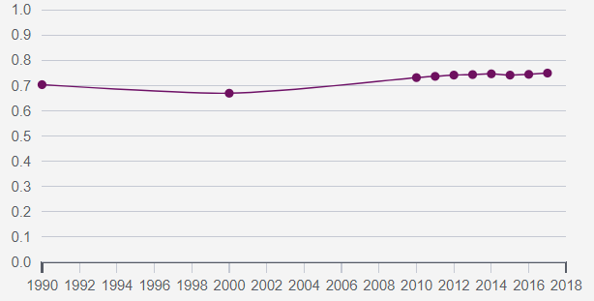
Рис.1. Індекс людського розвитку України
Джерело: United Nations Development Programme [7]
За даними Звіту про людський розвиток Програми розвитку ООН [8], Україна має високий рівень людського розвитку та знаходиться на 88 місці серед 189 досліджуваних країн.
Індекс людського розвитку (ІЛР) у 2017 р. був на рівні 0,751, що нижче середнього показника 0,757 для країн з високим рівнем людського розвитку і нижче середнього показника 0.771 для країн Європи та Центральної Азії. З роками спостерігається тенденція до підвищення даного показника - у 1990р. він складав 0,705, у 2000 р. – 0,671, у 2010 р. – 0, 733, і вже в минулому році склав 0.751 (рис.1.).
Ситуація з гендерною нерівністю у світі погіршилася в 2017 році вперше за всю історію підрахунку цього показника – з 2006 року. Розрив між чоловіками і жінками в 2017 році вдалося нівелювати на 68% проти 68,3% в 2016 році, відзначається в Global Gender Gap Index(індекс гендерного розриву), який вивів Всесвітній економічний форум [9]. При поточних темпах для усунення нерівності буде потрібно 100 років проти 83 в минулому році. У сфері працевлаштування на це знадобиться 217 років.
Жодній країні світу досі не вдалося досягти повної гендерної рівності. Ближче всього до цього показника підійшла Ісландія, яка закрила 88% гендерного розриву. За нею йдуть Норвегія, Фінляндія, Руанда і Швеція. У першу десятку увійшли також Нікарагуа, Словенія, Ірландія, Нова Зеландія і Філіппіни. Останні сходинки у Сирії, Пакистану та Ємену[10]. Україна порівняно з попереднім дослідженням покращила свої позиції на 8 пунктів і посіла 61 місце рейтингу (рис.2.).
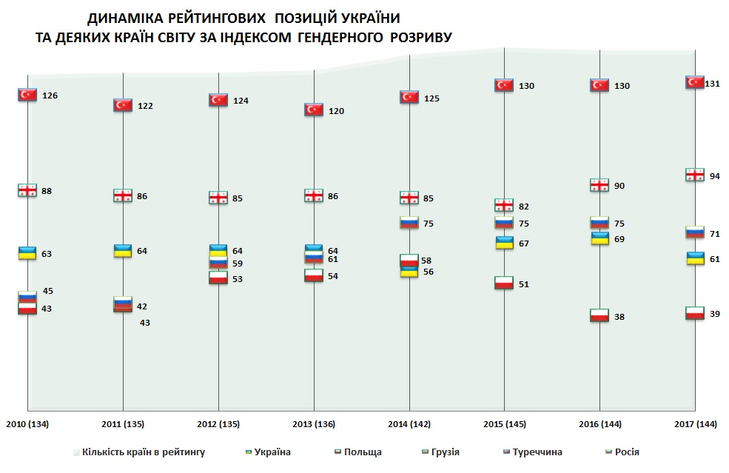
Рис.2. Динаміка рейтингових позицій України та деяких країн світу за індексом гендерного розриву
Джерело: World Economic Forum [10]
Для наглядності зобразимо порівняння українських значень важливих індексів, що стосуються розгляду питання гендерної рівності, зі світовими за даними 2017 р. (рис.3.).
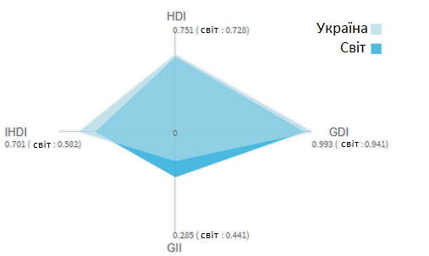
Рис.3. Порівняння індексів України зі світовими у 2017р.
Джерело: побудовано автором за [7]
Індекс гендерної нерівності (Gender Inequality Index (GII) вимірює гендерну нерівність в трьох важливих аспектах людського розвитку: репродуктивне здоров'я, розширення прав і можливостей, економічний статус[11]. Він дозволяє виділити саме ті галузі, які потребують критичного політичного втручання, і стимулює державну політику до подолання гендерних проблем жіноцтва [12].
По Україні даний показник у 2017 р. дорівнював 0,285, в той час як світовий становив 0,411. Тож можемо зробити висновок, що в нашій країні відмінностей між жінками та чоловіками менше, аніж в середньому у світі, що є позитивним явищем.
Індекс людського розвитку (Human Development Index (HDІ) України вищий за світовий на 0,023, що говорить про непогані можливості України для реалізації людського потенціалу завдяки поліпшенню рівня освіти, доходу і тривалості життя.
Індекси людського розвитку з урахуванням нерівності (IHDI) та гендерного розвитку (GDI) також є вище середнього, що свідчить про належність України до групи країн з високим рівнем людського розвитку.
Економічна нерівність суттєво впливає на суспільство. Маючи величезний потенціал людського капіталу наша країна не використовує його до кінця.
Як свідчить методологія МОП, невпинно продовжують погіршуватися показники вітчизняного ринку праці: рівень безробіття серед населення у віці 15-70 р, зріс з 7,3% наприкінці 2013р. до 9,5% на початку 2018 р.; середній розмір зарплати у реальному вимірі скоротився з 409 дол. США наприкінці 2013 р. до 326 дол. США у липні 2018 р.; загальна заборгованість з виплати заробітної плати збільшилася порівняно з початком 2014 р. (753,0 млн. грн.) до 2733,6 млн. грн. станом на 1 серпня 2018 р., тобто в 3,6 рази.
Проаналізуємо чисельність зайнятого населення та рівень зайнятості населення України за I півріччя 2017-2018рр. в розрізі поділу за статтю (рис. 4, рис.5).
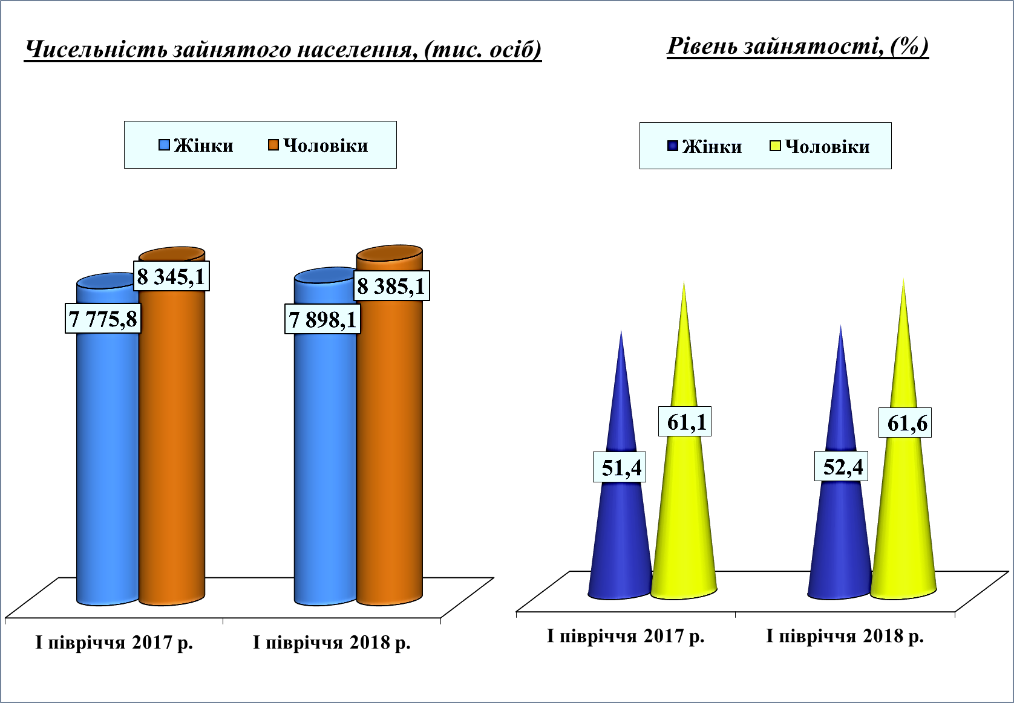
Рис.4.Чисельність зайнятого населення за I півріччя 2017-2018рр.(тис.осіб)
Джерело: побудовано автором за [13]
За даними Державної служби статистики України [13] у І півріччі 2017 року чисельність зайнятого населення становила 16,1 млн осіб (2018 р. - 16,3 млн осіб), з них 48% ( 7,8 млн у 2017 р та 7,9 млн у 2018 р) жінки та 52% (8,4 млн) чоловіки.
Рівень зайнятості серед жінок у I півріччі 2017 р. склав 51,4%, 2018 р. - 52,4%, серед чоловіків даний показник становить 61,1% у 2017р. та 61,6% у 2018 р.

Рис.5.Рівень зайнятості населення за статтю (%)
Джерело: побудовано автором за [13]
Зайнятість — це діяльність громадян, яка пов'язана із задоволенням особистих та суспільних потреб і приносить їм дохід у грошовій або іншій формі[14].
Згідно з Законом України «Про зайнятість населення»[15], зайнятість — незаборонена законодавством діяльність осіб, пов'язана із задоволенням їх особистих та суспільних потреб з метою одержання доходу (заробітної плати) у грошовій або іншій формі, а також діяльність членів однієї сім'ї, які здійснюють господарську діяльність або працюють у суб'єктів господарювання, заснованих на їх власності, у тому числі безоплатно.
Як економічна проблема, зайнятість – це співвідношення між кількістю працездатного населення і кількістю зайнятих, яке характеризує рівень використання трудових ресурсів суспільства та ситуацію на ринку робочої сили [16].
Проаналізуємо в динаміці чисельність зайнятого населення за статтю та місцем проживання (табл.2.1).
Аналізуючи дані таблиці 2.1, можемо відзначити, що в Україні з кожним роком зменшується чисельність зайнятого населення, що пояснюється скороченням населення нашої держави. Так, відхилення звітного року від базисного становить 3023,8 тис.осіб (або 15,7%).
Розглядаючи дані про зайнятість населення в розподілі за місцем проживання, варто відзначити, що чисельність міського населення переважає над сільським більш аніж удвічі на протязі всіх досліджуваних років.
Таблиця 2.1
Зайняте населення за статтю та місцем проживання
(у віці 15–70 років, тис. осіб)
Показник | 2010 | 2014 | 2015 | 2016 | 2017 | Відхилення 2017р. до 2010 р.
 |  |  |  |  |  | +/- | %
Усе населення | 19 180,2 | 18 073,3 | 16 443,2 | 16 276,9 | 16 156,4 | -3023,8 | -15,7
з нього  працездатного віку | 17 451,5 | 17 188,1 | 15 742,0 | 15 626,1 | 15 495,9 | -1955,6 | -11,2
Жінки | 9 442,0 | 8 718,9 | 7 872,4 | 7 827,4 | 7 771,2 | -1670,8 | -17,7
з нього  працездатного віку | 8 194,9 | 8 169,4 | 7 489,0 | 7 490,9 | 7 424,7 | -770,2 | -9,4
Чоловіки | 9 738,2 | 9 354,4 | 8 570,8 | 8 449,5 | 8 385,2 | -1353 | -13,9
з нього  працездатного віку | 9 256,6 | 9 018,7 | 8 253,0 | 8 135,2 | 8 071,2 | -1185,4 | -12,8
Міське населення | 13 072,2 | 12 780,9 | 11 309,0 | 11 178,5 | 11 109,3 | -1963,0 | -15,0
з нього  працездатного віку | 12 173,4 | 12 263,7 | 10 869,5 | 10 771,5 | 10 689,2 | -1484,2 | -12,2
Сільське населення | 6 108,0 | 5 292,4 | 5 134,2 | 5 098,4 | 5 047,1 | -1060,9 | -17,4
з нього  працездатного віку | 5 278,1 | 4 924,4 | 4 872,5 | 4 854,6 | 4 806,7 | -471,4 | -8,9
Джерело: прораховано автором за [13]
Як бачимо, за статтю кількість штатних працівників у досліджуваний період розподілялася майже порівну. Проте за сферами прикладання праці існують суттєві відмінності.
Так, жіноча праця є більш поширена у поштовій та кур’єрській діяльності (85,4% жінок від загальної кількості штатних працівників), у сфері охорони здоров’я та надання соціальної допомоги (82,0%), функціюванні бібліотек, архівів, музеїв та інших закладів культури (78,2%), освіті (77,5%), текстильному виробництві, виробництві одягу, шкіри, виробів зі шкіри та інших матеріалів (75,0%), фінансовій і страховій діяльності (67,5%), сфері мистецтва, спорту, розваг та відпочинку (67,3%) та тимчасовому розміщуванні й організації харчування (66,7%).
Традиційно чоловічими сферами прикладання праці залишаються будівництво (81,1% від загальної кількості штатних працівників), добувна промисловість і розроблення карʼєрів (75,7%), виробництво меблів, іншої продукції, ремонт і монтаж машин і устаткування (72,5%), сільське господарство, лісове господарство та рибне господарство (71,4%), діяльність у сфері транспорту (70,6%), виробництво коксу та продуктів нафтопереробки та металургійне виробництво, виробництво готових металевих виробів, крім машин і устаткування (по 70,1%), складське господарство та допоміжна діяльність у сфері транспорту (69,9%), виробництво машин і устаткування (69,8%), виробництво гумових і пластмасових виробів, іншої неметалевої мінеральної продукції (69,4%) [17].
У більшості видів економічної діяльності це спричинено умовами праці, зокрема забороною використання праці жінок на особливо важких та шкідливих роботах.
Проте, подоланню гендерної асиметрії на ринку праці заважає також низький ступінь розвитку демократії в країні, характерні риси менталітету, національної культури, традиційні уявлення про роль жінки у сім’ї, на виробництві, в управлінні тощо [1].
Важливим аспектом використання робочої сили є оплата її праці. В останні роки заробітна плата жінок у середньому по економіці країни була на 21,2 % нижчою за відповідний показник у чоловіків (у 2016р. – на 25,4%).
Розглянемо кількість та заробітну плату жінок за видами економічної діяльності у період 2015-2017 рр. (Додатки 1-3).
Аналізуючи дані таблиць 2.2-2.4, можемо відзначити той факт, що у період 2015-2017 рр. в розрізі видів економічної діяльності заробітна плата жінок є меншою за чоловічу, що ще раз свідчить про наявність гендерної дискримінації в сфері зайнятості нашої країни. Винятком стали лише сфера обслуговування та функціонування закладів культури у 2015-2016р, що пояснюється специфікою та вимогами даних професій, а також історично-традиційними уявленнями нашого суспільства. Проте вже в 2017 р. ситуація погіршилася також із згаданими видами економічної діяльності. Варто відзначити, що більшість розриву спричинена не прямою дискримінацією під час встановлення зарплати, а горизонтальною й вертикальною стратифікацією ринку праці: жінки частіше працюють у менш оплачуваних секторах економіки й на нижчих посадах.
Безробіття являє собою складне багатоаспектне явище, коли частина активного працездатного населення не може знайти роботу [18].
Безробіття вважається макроекономічною проблемою, яка призводить до багатьох негативних наслідків в державі таких як: збільшення соціальної диференціації, зниження трудової активності населення, зростання криміногенних випадків, збільшення витрат на допомогу всім безробітним та найголовніше – зниження валового внутрішнього продукту країни [19].
Порівняємо чисельність безробітного населення України та відповідно рівень безробіття у I півріччі 2017 та 2018 років за статтю (рис.6, рис.7).
Кількість безробітних у І півріччі 2018 року становила 1,6 млн осіб, з них 40% (645,6 тис.) жінки, 60% (954,8 тис.) чоловіки; у I півріччі 2017 р. ситуація була наступною: чисельність безробітних дорівнювала 1,7 млн осіб, з яких 38% (649,8 тис. осіб) – жінки, 62% (1059,9 тис. осіб) - чоловіки (рис.6).
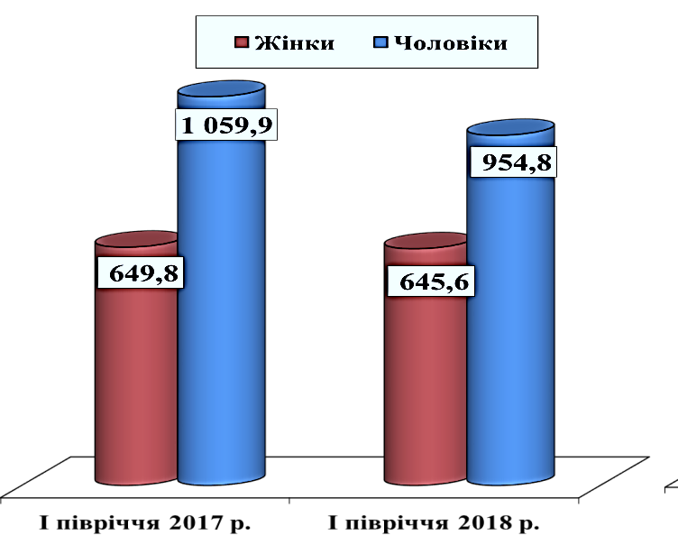
Рис.6.Чисельність безробітного населення (тис. осіб)
Джерело: побудовано автором за [13]
Серед жінок рівень безробіття (визначений за методологією МОП) у 2017р. становив 7,7% ( у 2018 р. - 7,6%), а серед чоловіків –11,3% (10,2% у 2018 р.) (рис.7)
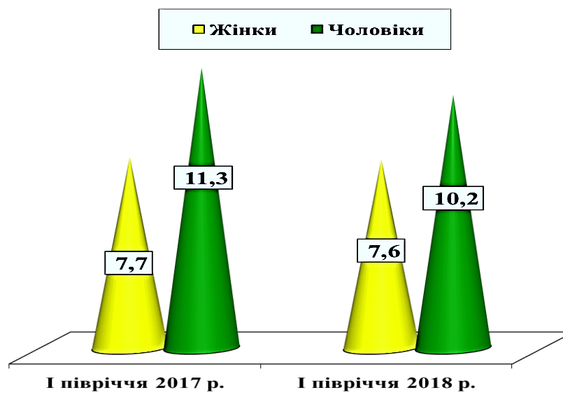
Рис.7. Рівень безробіття населення в розрізі поділу за статтю (%)
Джерело: побудовано автором за [13]
Економічна активність — це прагнення працездатної людини застосовувати на практиці свої здібності, знання, вміння, навички, компетенції з метою отримання доходу. Реалізація такого прагнення виражається в зайнятості економічною діяльністю, а не реалізація — у безробітті [20].
Розглянемо показники економічної активності населення в розрізі поділу за статтю у середньому за І півріччя 2017 – 2018 рр. (табл.2.5).
Аналіз даних таблиці 2.5. показав, що у І півріччях 2017 - 2018рр. серед економічно активного населення переважають чоловіки. Хоча у 2018 р. спостерігається відсоткова зміна на користь жінок, вона є зовсім незначною (лише 0,5 % від загальної кількості), що пояснюється зменшенням чисельності чоловіків у структурі економічно активного населення на 65,1 тис. осіб у поточному році порівнюючи з попереднім.
На вітчизняному ринку праці рівень зайнятості жінок за досліджуваний період є меншим, ніж серед чоловіків (9,7% у 2017р. та 9,2% у 2018 р.). Нижчим за чоловічий є і рівень економічної активності жінок(на 13,4% та 11,9%). Що ще раз свідчить про існування гендерної сегрегації в економіці нашої країни.
З огляду на зазначені показники, не можна категорично стверджувати про дискримінаційний характер українського ринку праці стосовно жінок. При тому, що рівень жіночого безробіття є меншим, порівняно з чоловічим (за умови, що чисельність зайнятих жінок є меншою, порівняно з чисельністю зайнятих чоловіків: 7,8 млн. зайнятих жінок проти чоловіків - 8,3 млн. осіб у I півріччі 2017р. та 7,9 млн. осіб проти 8,4 млн.осіб у I півріччі 2018р.).
Таблиця 2.5
Економічна активність населення у середньому за І півріччя 2017 - 2018рр., (в розрізі поділу за статтю)
Показники | Все населення |  | Жінки |  |  |  | Чоловіки
Показники | 2017р. | 2018р. | 2017р. | у % до всього | 2018р. | у % до всього | 2017р. | у % до всього | 2018 р. | у % до всього
Економічно активне населення, тис.осіб | 17830,6 | 17883,6 | 8425,6 | 47,3 | 8543,7 | 47,8 | 9405,0 | 52,7 | 9339,9 | 52,2
Рівень економічної активності, % | 61,9 | 62,4 | 55,7 | × | 56,7 | × | 68,8 | × | 68,6 | ×
Зайняте населення, тис. осіб | 16120,9 | 16283,2 | 7775,8 | 48,2 | 7898,1 | 48,5 | 8345,1 | 51,8 | 8385,1 | 51,5
Рівень зайнятості,% | 56,0 | 56,8 | 51,4 | × | 52,4 | × | 61,1 | × | 61,6 | ×
Безробітне населення (за методологією МОП), тис. осіб | 1 709,7 | 1600,4 | 649,8 | 38,0 | 645,6 | 40,3 | 1059,9 | 62,0 | 954,8 | 59,7
Рівень безробіття (за методологією МОП),% | 9,6 | 8,9 | 7,7 | × | 7,6 | × | 11,3 | × | 10,2 | ×
Джерело: побудовано автором за даними Державної служби статистики[13]
У сучасній глобалізованій економіці беззаперечним наслідком безробіття є міграція. Нині Україна входить до світової десятки країн-донорів мігрантів, втрачаючи при цьому не лише робочі руки та кваліфікований персонал, а й поступово перетворюючись на постачальника «людського капіталу» до європейських країн. І щороку ця тенденція набирає все більш жахаючих масштабів. Багатші за нашу держави, маючи ліпшу економічну динаміку, притягують трудові ресурси.
Певна річ, що українці шукають перспективи вищих заробітків. За 2015-2017 рр. нашу країну покинуло з метою заробітку приблизно 1,3 мільйона людей. Більшість громадян воліють заробляти в Польщі та Росії (506,5 та 342,4 тис. осіб відповідно). На третьому місці Італія - 146,7 тис. осіб, за нею Чехія – 122,5 тис.осіб. Чисельність мігрантів до США становить 23500 осіб, Білорусії – 22500 осіб., Португалії - 20300 осіб, Венгрії - 17100 осіб, Фінлядії - 13300 осіб, Німеччини – 10200 осіб та 13900 осіб у Ізраїль [13].

Рис.8.Країни,в які мігрували українці у 2015-2017рр.
Джерело: побудовано автором за [13]
Спрощення законодавства країн Східної Європи, військові дії на Донбасі, анексія Криму суттєво вплинули на структуру міграційних потоків. Основний міграційний потік змінив напрямок на користь Польщі, хоча Росія все ще популярна (рис.8). Загалом, за досліджуваний період, чисельність мігрантів-заробітчан зросла втричі, в західному напрямку їздять на 42% частіше.
Виходить, що наші "заробітчани" розбудовують, насамперед, економіку інших країн, а не власну. І саме завдяки "заробітчанству", а не інвестиціям у основний капітал зростає ВВП України, що характерно лише для бідних держав з недостатньо розвиненими ринками праці. За даними НБУ, за 2015-2017 рр. грошові перекази трудових мігрантів в Україну щорічно складали від 7,0 до 9,3 млрд. дол. США, тобто від 7,6% до 8,4% ВВП держави. Швидкі темпи міграції підтверджує скорочення економічно активного населення з 19 млн. осіб на кінець 2014 р. до 17,1 млн. осіб на початок ІІ кв. 2018 р., тобто на 10% ( ≈ 2 млн.осіб).
Варто зазначити, що сьогодні до нашої країни мають інтерес досить багато іноземних бізнесменів (Туреччини, Китаю тощо). Вони бачать перспективи ведення бізнесу саме на території нашої країни. Необхідна дерегуляція, яка б сприяла створенню прозорого бізнесу, при цьому оминаючи корупцію. З боку нашої влади мають бути створені відповідні умови, які б спонукали мігрантів до повернення, адже дуже часто ці люди вже мають власний капітал і цілком можуть відкривати свою справу вдома.
Тобто, для України вигідно аби трудова міграція стала схожою на «циркуляцію мізків і робочих рук»: виїхали - заробили гроші – отримали нові знання й навички – повернулися й відкрили свою справу. Законодавство даної сфери має численні недоліки.
Боротьба з ґендерною нерівністю неможлива без боротьби із соціальною нерівністю, адже такі загальні речі як офіційний прожитковий мінімум та мінімальна зарплатня (не кажучи вже про розвиток репродуктивної інфраструктури та політику у сфері піклування про дітей) структурно впливають на становище жінок. На тлі ж війни вони набирають обрисів гуманітарної катастрофи для жінок, чиє життя безпосередньо зачіпає війна [21].
Нині, як ніколи, потрібно величати жінку, яка стоїть на захисті своєї української надії, будучи основним продовжувачем людського роду [22].
Хоча на даному етапі вже зроблено чимало, все ж аби мати змогу керувати наслідками та передбачати майбутні зміни слід вжити комбінований підхід.
РОЗДІЛ 3. ОБГРУНТУВАННЯ ВАЖЛИВОСТІ ВРАХУВАННЯ ГЕНДЕРНИХ АСПЕКТІВ У СФЕРІ ЗАЙНЯТОСТІ ТА РЕКОМЕНДАЦІЇ ЩОДО ПОКРАЩЕННЯ СИТУАЦІЇ НА РИНКУ ПРАЦІ
За результатами виконаного аналізу, викладеного в другому розділі, вважаємо за доцільне наголосити на потребі використовувати більш цілісний підхід до вирішення поточних проблем гендерно зумовлених стереотипів і постійної гендерної нерівності.
У сфері зайнятості проблема забезпечення рівності чоловіків і жінок є особливо актуальною, оскільки в жодній сфері такого роду дискримінація не сприймається так гостро, як у трудових відносинах. Так, гендерна нерівність на ринку праці є, з одного боку, одним з результатів розвитку суспільства, а з іншого – джерелом багатьох проблем, що впливають на функціонування ринку праці.
Врахування гендерних аспектів у сфері зайнятості потребує уваги не лише науковців, а й усіх соціальних партнерів, адже гендерні ризики втрати роботи, недоотримання доходу пов’язані з аспектами нереалізованого трудового потенціалу, що загалом гальмує розвиток суспільства, знижує якість трудового життя.
Економічна нерівність може дорого коштувати суспільству в силу низки причин, зокрема:
- легітимність ринкової політичної системи, яка відображена в законах та діяльності інститутів і отриманих результатів, може бути оскаржена внаслідок відсутності рівності;
- значна частина кваліфікованих і високоосвічених трудових ресурсів можуть бути попросту не задіяні;
- нерівність економічних можливостей може призвести до суттєвих побічних наслідків для соціальної згуртованості і стабільності [4].
Аби підтримати видимість важливості жінок та їх доступ до прийняття рішень приймаються різні гендерні квоти – в бізнесі, політиці, інших сферах публічного життя (освіта, збройні сили тощо), де розподіл ресурсів є нерівномірним. Понад 100 країн у світі вже більше 30 років запроваджують ті чи інші квоти.
Щоб квоти були дієвими і справді сприяли просуванню жінок, вони повинні мати мандат на місце (розміщувати жінок у прохідній частині списку), а також дієвий механізм (санкції або нагороди за дотримання) [23].
Дослідження Інституту соціології НАН України, які в моніторинговому режимі здійснюються з 1992 року, свідчать про те, що близько 60 % українців не можуть знайти роботу за спеціальністю. Участь працедавців у підготовці кадрів, що раніше становила до 60 % від загальних інвестицій, майже припинилася. Фактично сьогодні настав час актуалізувати освітні програми відповідно до потреб ринку [24].
За деякими оцінками, в найбільших країнах світу протягом наступних п’яти років під загрозою будуть знаходитися понад 7 мільйонів робочих місць, головним чином пов’язаних з виконанням канцелярських і адміністративних функцій, обробною промисловістю і виробництвом, охороною здоров’я (в результаті впровадження телемедицини). Зростання очікується в таких областях, як комп’ютерні та математичні науки, архітектура і інженерна справа. Передбачається, що більшість робочих місць буде створено в галузях інформаційних і комунікаційних технологій, надання професійних послуг, засобів масової інформації, розваг та інформатики.
За такого сценарію, якщо тільки не буде запроваджено відповідні програми по найму, утриманню та просуванню по службі працівників і виділені кошти на навчання жінок новим професійним навичкам, вони будуть втрачати роботу, так як у них менше шансів знайти роботу в секторах, в яких впровадження нових технологій сприятиме створенню нових робочих місць, а це призведе до збільшення гендерного розриву [24].
ЄС спрогнозувало зміни, що відбудуться у сфері зайнятості до 2025 року (рис. 9), до яких Україно потрібно добряче підготуватися. Адже нові технології та глобалізація значно трансформують роботу для жінок і чоловіків.
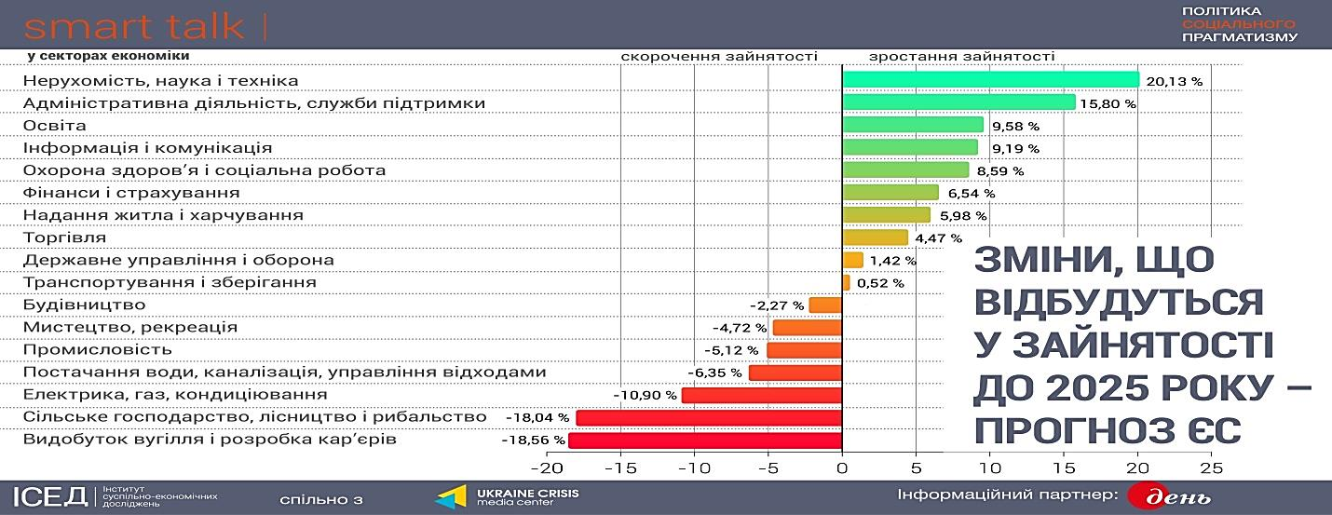
Рис.9. Прогноз ЄС по змінах, що відбудуться у зайнятості до 2025 року
Джерело: ІСЕД [24]
Україні вже зараз треба вивчати професії майбутнього і починати з такого алгоритму:
- вибір моделі розвитку економіки;
- визначення пріоритетних сфер;
- державне і приватне замовлення на отримання відповідної освіти;
- підготовка програм сприяння зайнятості населення, які на сьогодні реалізуються через соціальну сферу.
Дисбаланс попиту та пропозиції на ринку праці призводить до зростання структурного безробіття та рівня зовнішньої трудової міграції. Щоб забезпечити темпи економічного зростання принаймні 6-7 % на рік, Україні потрібно будувати високотехнологічну та експортоорієнтовану модель економіки, тобто готувати більше науковців, інженерів, програмістів, освітян [24].
Промислова революція, що розгортається, продовжить впливати на працівниць і працівників по-різному. Критично важливо забезпечити, щоб Україна не відставала у підготовці нових кваліфікованих кадрів і розвивала нові обдарування, надаючи жінкам і чоловікам можливість конкурувати у сьогоднішньому світі, що стрімко змінюється [23].
Гендерні стереотипи залишаються стійкими серед населення та посадовців. Сприяння гендерному підходу, як принцип доброго самоврядування, вкрай необхідне.
Потрібно розробляти та просувати чіткі повідомлення, спрямовані на окремі місцеві громади, які пов'язані з батьківством та роллю батька. Гендерні стереотипи варто уникати у графічних матеріалах і повідомленнях, що публікують органи місцевого врядування, доцільно організувати й планувати в рамках планів заходів тематичні кампанії.
Потрібне партнерство чоловіків і жінок у питанні гендерної рівності, але не лише через кампанії з підвищення обізнаності, а й через залучення чоловіків до батьківства та просування ролі батька, позитивні заходи для чоловіків і хлопців, що стосуються побутової економіки або квот для хлопців у традиційно жіночих навчальних програмах.
Важливу роль можуть відігравати місцеві ЗМІ, але не лише у сприянні досягненню гендерної рівності, а й в інформуванні громадян про заходи та політики місцевих органів влади. Крім того, ЗМІ можуть підвищити рівень обізнаності жінок про свої права та захист від дискримінації.
Органи місцевого самоврядування могли б запровадити нагороди чи фінансові ресурси на підтримку медіаматеріалів, які сприятимуть розвінчанню гендерних стереотипів [25].
Запозичення закордонного досвіду, задля досягнення результату також є безцінним. Потрібно активно поширювати також приклади кращих політик гендерної рівності та програм.
Найбільше бракує інституційних процедур для забезпечення гендерної пріоритизації в різних місцевих політиках, особливо в тих, що стосуються становища ВПО, розширення економічних прав і можливостей жінок, ромів і жінок із національних меншин, системи координування та моніторингу реалізації національних політик і заходів на місцевому рівні, функціонального механізму та спроможностей для досягнення гендерної рівності в державному управлінні [21].
Самого лише законодавства замало для перетворень у суспільній свідомості та створення цивілізованих культурних традицій гендерних ролей в Україні. Та і самі законодавчі акти, на жаль, не повною мірою реалізуються.
Невеликі масштаби заходів втручання й історії успіху можуть бути доброю рекламою гендерної рівності та її важливості для якості участі громадян і місцевої політики. Корисним буде запозичення досвіду закордонних практик чи, скажімо, пропаганда Європейської хартії з питань рівності між жінками та чоловіками.
Можливо також, визначити гендерну рівність як частину повноважень органів місцевого самоврядування для того аби забезпечити адміністративні спроможності для реалізації політики гендерної рівності.
О. Уварова [26] у своїх напрацюваннях висвітлює наступні рекомендації, щодо вирішення проблеми гендерної нерівності:
- Необхідною є організація спільних заходів за участю представників державних інституцій і громадянського суспільства з метою вироблення спільного бачення подальших дій щодо ефективної реалізації принципу гендерної рівності в публічній і приватній сфері відносин. Один із напрямів – проведення широких інформаційних кампаній, спрямованих на подолання вкорінених стереотипів щодо соціальних ролей жінок і чоловіків, підвищення рівня обізнаності жінок, особливо в сільській місцевості, юридичної спільноти і в цілому широкої громадськості щодо їх прав і механізмів їх реалізації. Окремий напрям – формування вміння представників юридичної професії, в першу чергу суддів, ідентифікувати ті випадки, коли порушення прав та законних інтересів жінки стає наслідком дії дискримінаційних положень законодавства або гендерно нейтральних законодавчих актів, які на практиці призводять до дискримінаційних наслідків, або ж гендерних стереотипів, які існують в суспільстві. Крім того, відповідні інформаційні кампанії мають подолати сприйняття громадськістю, у тому числі юристами, уповноваженими державними органами, текстів міжнародних документів з питань забезпечення гендерної рівності як певних абстрактних конструкцій, які не пропонують конкретних моделей вирішення реальних життєвих спорів.
- Державі необхідно звернути особливу увагу на проблему домашнього насильства і насильства щодо жінок. В умовах збройного конфлікту значна частина чоловіків після повернення додому з зони АТО зазнає складнощів у працевлаштуванні та соціальній адаптації до звичайного життя, що в рази підвищує загрозу насильства (фізичного, психологічного, економічного, сексуального) з їх боку щодо членів сімей та родичів.
- В якості окремого завдання вбачається створення юридичних механізмів реалізації прав жінок, які потенційно можуть стати жертвами подвійної дискримінації (жінки-ВПО; жінки передпенсійного віку; жінки, які проживають у сільській місцевості тощо).
- Парламентським комітетам спільно з громадськістю необхідно забезпечити, аби проект Трудового кодексу України був позбавлений суто патерналістських положень (заборона для жінок працювати у нічний час, заборона направляти жінок, в яких є діти до трьох років, у відрядження, тощо), які не захищають жінок, а знижують їх конкурентоздатність на ринку праці та формують в суспільстві уявлення про жінок як про об’єкт для зовнішньої опіки.
- Україна має продовжити вироблення належних практик, які дозволять підвищити політичне представництво жінок.
Критично важливо введення в дію заходів, спрямованих на протидію та унеможливлення ґендерної дискримінації в нашій країні вже зараз.
Рівність жінок і чоловіків має стати реальністю в новій демократичній Україні.

ВИСНОВКИ

Головний висновок дослідження є цілком очевидним – ігнорування гендерних проблем призводить до значних суспільних витрат, завдає збитків добробуту людей, впливає на можливості сталого зростання та ефективності управління.
Усунення гендерної дискримінації у багатьох випадках залежатиме від розуміння проблеми, відповідної гендерної просвіти, знання міжнародних стандартів і успішних прикладів з досягнення гендерної рівності. Лише послідовні терплячі кроки в цьому напрямі зроблять зусилля помітними і такими, що призведуть до стабільності, рівності і справедливості.
Найбільше бракує інституційних процедур для забезпечення гендерної пріоритизації в різних місцевих політиках, особливо в тих, що стосуються становища ВПО, розширення економічних прав і можливостей жінок, ромів і жінок із національних меншин, системи координування та моніторингу реалізації національних політик і заходів на місцевому рівні, функціонального механізму та спроможностей для досягнення гендерної рівності в державному управлінні. Необхідне визначення гендерної рівності як частини повноважень органів місцевого самоврядування, щоб забезпечити адміністративні спроможності для реалізації політики гендерної рівності.
Самого лише законодавства замало для перетворень у суспільній свідомості та створення цивілізованих культурних традицій гендерних ролей в Україні. Та і самі законодавчі акти, на жаль, не повною мірою реалізуються. Невеликі масштаби заходів втручання й історії успіху можуть бути доброю рекламою гендерної рівності та її важливості для якості участі громадян і місцевої політики. Корисним буде запозичення досвіду закордонного практик.
Рівність жінок і чоловіків має стати реальністю в новій демократичній Україні. Необхідно введення в дію заходів, спрямованих на протидію та унеможливлення ґендерної дискримінації в нашій країні вже зараз.

СПИСОК ВИКОРИСТАНИХ ДЖЕРЕЛ

1.Семикіна М. В. Гендерні аспекти зайнятості в Україні / М. В. Семикіна, М. В. Бугаєва, Н. В. Гончарова. // Економічні науки. – 2016. – №30. – С. 115–125.
2.Урядом затверджено Державну соціальну програму забезпечення рівних прав та можливостей жінок і чоловіків на період до 2021 року// Урядовий курєр [Електронний ресурс]. – Режим доступу: https://www.kmu.gov.ua/ua/npas/pro-zatverdzhennya-derzhavnoyi-socialnoyi-programi-zabezpechennya-rivnih-prav-ta-mozhlivostej-zhinok-i-cholovikiv-na-period-do-2021-roku
3. Уварова О. Права жінок і гендерна рівність в Україні [Електронний ресурс] / О. Уварова. – 2016. – Режим доступу до ресурсу: https://helsinki.org.ua/prava-zhinok-i-henderna-rivnist-v-ukrajini-o-uvarova/.
4. Гендерна рівність і розвиток: погляд у контексті європейської стратегії України / керів. проекту О. Пищуліна. Центр Разумкова. – К.: Заповіт, 2016. — 244 с.
5. Мельник О. І. Сучасні тенденції формування ринку праці і зайнятості населення України / О. І. Мельник, О. В. Берднікова // Ефективна економіка. – 2018. – № 1.
6. Кириченко Т. О. Гендерні аспекти зайнятості в сільському господарстві України [Електронний ресурс] /Т. О. Кириченко // Материалы ІІ Международной научно-практической конференции. – «Глобальные проблемы экономики и финансов» 2015. - Режим доступа: http://repo.sau.sumy.ua/handle/123456789/2633
7. Gender Inequality Index / Human Development Reports. — United Nations Development Programme. — http://hdr.undp.org/en/countries/profiles/UKR#
8. Програма розвитку ООН / Звіт про людський розвиток [Електронний ресурс]. – Режим доступу: http://hdr.undp.org/en/composite/GII
9. The Global Gender Gap Index 2017 / World Economic Forum. - http://reports.weforum.org/global-gender-gap-report-2017/dataexplorer/#economy=UKR
10. Індекс гендерного розриву / Світовий економічний форум. - http://edclub.com.ua/analityka/indeks-gendernogo-rozryvu-2017
11. Словник ґендерних термінів / Укладач З. В. Шевченко [Електронний pecypc]. – Режим доступу: http://a-z-gender.net/ua/indeks-genderno%D1%97-nerivnosti.html
12. Human Development Reports: United Nations Development Programme [Virtual Resource]. – Access Mode : URL: http://hdr.undp.org/en. – Title from Screen. – Date of Access: 4 April 2015.
13. Державнa службa статистики України [Електронний ресурс] / Офіційний веб-сайт. - 2018. - Режим доступу: http://www.ukrstat.gov.ua
14. Зайнятість населення: [Електронний ресурс] // Вікіпедія – вільна енциклопедія. – Режим доступу: http://uk.wikipedia.org/wiki/Зайнятість_населення
15. Про зайнятість населення: Закон України від 05.07.2012 р. // Відомості Верховної Ради України.-2013.-№ 24, ст.243
16. Безробіття і зайнятість населення: причини, види та наслідки [Електронний ресурс] // Студопедія – Режим доступу до ресурсу: https://studopedia.com.ua/1_137044_bezrobittya-i-zaynyatist-naselennya-prichini-vidi-ta-naslidki.html.
17. Офіційний веб-сайт державної служби зайнятості [Електронний ресурс]. – Режим доступу:http://www.dcz.gov.ua/control/uk/index.
18. Зайцева І. С. Проблеми зайнятості та безробіття в Україні та країнах Європейського Союзу. Управління розвитком./ І.С.Зайцева. – 2016. - №11. - С.125-130.
19.Борищук А.О, Семенова К.Д. Аналіз рівня безробіття в Україні/А.О.Борищук, К.Д.Семенова//Статистика – інструмент соціально-економічних досліджень: збірник наукових студентських праць. - 2017. - №3. - С.2.
20. Економічно активне населення: [Електронний ресурс] // Вікіпедія – вільна енциклопедія. – Режим доступу: http://uk.wikipedia.org/wiki/Економічно_активне_населення
21. Дутчак О. Ґендерна нерівність та режим жорсткої економії в Україні посткризового періоду [Електронний ресурс] / Оксана Дутчак // Спільне. – 2018. – Режим доступу до ресурсу: https://commons.com.ua/uk/genderna-nerivnist-ta-rezhim-zhorstkoyi-ekonomiyi/.
22. Саблук Г. І. Соціально-психологічний фактор у житті сільської жінки / Г. І. Саблук // Економіка АПК. - 2016. - № 3. - С. 66-73. - Режим доступу: http://nbuv.gov.ua/UJRN/E_apk_2016_3_11.
23. Ясько Т. Д. Гендерна рівність у світі праці. Розширення економічних прав і можливостей жінок у контексті європейської стратегії України [Електронний ресурс] / Т. Д. Ясько. – 2017. – Режим доступу до ресурсу: http://kalushprofsp.if.ua/2017/06/19/%D0%BA%D1%80%D1%83%D0%B3%D0%BB%D0%B8%D0%B9-%D1%81%D1%82%D1%96%D0%BB-%D0%B3%D0%B5%D0%BD%D0%B4%D0%B5%D1%80%D0%BD%D0%B0-%D1%80%D1%96%D0%B2%D0%BD%D1%96%D1%81%D1%82%D1%8C-%D1%83-%D1%81%D0%B2%D1%96/.
24. Онуфрик М. Професії майбутнього: як зміниться ринок праці найближчим часом [Електронний ресурс] / М. Онуфрик. – 2017. – Режим доступу до ресурсу: https://iser.org.ua/analitika/analiz-derzhavnoyi-politiki/profesiyi-maibutnogo-iak-zminitsia-naiblizhchim-chasom-rinok-pratsi.
25. Вишня Б. Гендерна рівність у місцевому політичному житті та гендерна концепція у місцевій політиці в Україні [Електронний ресурс] / Бачановіч Вишня // Документ до обговорення. – 2018. – Режим доступу до ресурсу: https://rm.coe.int/16808a2a51.

ДОДАТКИ

Додаток 1.
Таблиця 2.2.
Кількість та заробітна плата жінок за видами економічної
діяльності у 2017 році
 | Середньооблікова  кількість жінок |  | Середньомісячна  заробітна плата  штатних  працівників,  грн |  | Співвідно-  шення  заробітної  плати  жінок і  чоловіків,  %
 | тис.  осіб | % до  середньо-  облікової  кількості  працівників |  |  | Співвідно-  шення  заробітної  плати  жінок і  чоловіків,  %
 | тис.  осіб | % до  середньо-  облікової  кількості  працівників | жінок | чоловіків | Співвідно-  шення  заробітної  плати  жінок і  чоловіків,  %
Усього | 4143,4 | 54,0 | 6 321 | 8 021 | 78,8
Сільське господарство, лісове
господарство та рибне господарство | 133,6 | 28,6 | 5 247 | 6 382 | 82,2
з них сільське господарство | 123,4 | 30,4 | 5 040 | 6 077 | 82,9
Промисловість | 692,3 | 36,6 | 6 372 | 8 356 | 76,3
Будівництво | 31,6 | 18,9 | 5 899 | 6 333 | 93,2
Оптова та роздрібна торгівля; ремонт авто і мотоциклів | 354,4 | 50,9 | 6 674 | 8 621 | 77,4
Транспорт, складське господарство, поштова діяльність | 237,2 | 36,2 | 6 418 | 8 409 | 76,3
діяльність у сфері транспорту | 83,0 | 29,4 | 7 527 | 8 031 | 93,7
складське господарство | 89,2 | 30,1 | 7 498 | 8 910 | 84,2
поштова та кур’єрська діяльність | 65,0 | 85,4 | 3 516 | 5 818 | 60,4
Тимчасове розміщування й організація
харчування | 46,4 | 66,7 | 4 744 | 5 477 | 86,6
Інформація та телекомунікації | 51,8 | 43,5 | 10 535 | 13 160 | 80,1
Фінансова та страхова діяльність | 113,3 | 67,5 | 10 910 | 16 930 | 64,4
Операції з нерухомим майном | 34,6 | 41,0 | 5 668 | 6 141 | 92,3
Професійна, наукова та технічна
діяльність | 115,2 | 52,5 | 9 267 | 10 893 | 85,1
Діяльність у сфері обслуговування | 74,4 | 42,3 | 5 570 | 5 583 | 99,8
Державне управління й оборона;
обов’язкове соціальне страхування | 296,4 | 65,0 | 9 132 | 9 816 | 93,0
Освіта | 1 068,0 | 77,5 | 5 794 | 6 076 | 95,4
Охорона здоров’я та надання  соціальної допомоги | 780,2 | 82,0 | 4 880 | 5 416 | 90,1
з них охорона здоров’я | 694,7 | 81,7 | 4 925 | 5 466 | 90,1
Мистецтво, спорт, розваги | 101,2 | 67,3 | 5 408 | 9 078 | 59,6
діяльність у сфері творчості,
мистецтва та розваг | 56,5 | 67,6 | 5 399 | 6 555 | 82,4
функціювання бібліотек, архівів,
музеїв та інш. закладів культури | 34,1 | 78,2 | 5 408 | 5 665 | 95,5
Надання інших видів послуг | 12,8 | 47,3 | 5 876 | 7 127 | 82,5
Джерело: [13]
Додаток 2.
Таблиця 2.3.
Кількість та заробітна плата жінок за видами економічної
діяльності у 2016 році
 | Середньооблікова  кількість жінок |  | Середньомісячна  заробітна плата  штатних  працівників,  грн |  | Співвідно-  шення  заробітної  плати  жінок і  чоловіків,  %
 | тис.  осіб | % до  середньо-  облікової  кількості  працівників |  |  | Співвідно-  шення  заробітної  плати  жінок і  чоловіків,  %
 | тис.  осіб | % до  середньо-  облікової  кількості  працівників | жінок | чоловіків | Співвідно-  шення  заробітної  плати  жінок і  чоловіків,  %
Усього | 4 233,3 | 53,8 | 4 480 | 6 001 | 74,6
Сільське господарство, лісове | 136,9 | 28,9 | 3 635 | 4 423 | 82,2
господарство та рибне господарство
з них сільське господарство | 126,5 | 30,8 | 3 455 | 4 121 | 83,8
Промисловість | 715,5 | 36,5 | 4 857 | 6 503 | 74,7
Будівництво | 33,9 | 19,6 | 4 402 | 4 811 | 91,5
Оптова та роздрібна торгівля; ремонт авто і мотоциклів | 360,2 | 50,6 | 5 097 | 6 536 | 78,0
Транспорт, складське господарство, поштова діяльність | 240,5 | 36,4 | 4 900 | 6 331 | 77,4
діяльність у сфері транспорту | 81,9 | 29,0 | 5 603 | 5 846 | 95,8
складське господарство | 92,5 | 30,7 | 5 946 | 6 894 | 86,2
поштова та кур’єрська діяльність | 66,1 | 86,3 | 2 566 | 4 404 | 58,3
Тимчасове розміщування й організація | 50,7 | 66,8 | 3 328 | 3 862 | 86,2
харчування
Інформація та телекомунікації | 52,2 | 42,7 | 8 159 | 10 550 | 77,3
Фінансова та страхова діяльність | 117,5 | 67,5 | 8 815 | 13 154 | 67,0
Операції з нерухомим майном | 36,0 | 42,3 | 4 622 | 4 937 | 93,6
Професійна, наукова та технічна | 120,4 | 52,2 | 7 361 | 8 824 | 83,4
діяльність
Діяльність у сфері обслуговування | 80,5 | 42,7 | 4 063 | 3 944 | 103,0
Державне управління й оборона; | 299,0 | 64,5 | 5 084 | 6 223 | 93,3
обов’язкове соціальне страхування
Освіта | 1 074,7 | 77,2 | 3 712 | 3 963 | 93,7
Охорона здоров’я та надання  соціальної допомоги | 794,8 | 81,8 | 3 327 | 3 727 | 89,3
з них охорона здоров’я | 706,1 | 81,6 | 3 355 | 3 787 | 88,6
Мистецтво, спорт, розваги | 104,5 | 67,5 | 3 654 | 7 314 | 50,0
діяльність у сфері творчості, | 56,9 | 67,4 |  | 4 287 | 84,1
мистецтва та розваг |  |  | 3 606
функціювання бібліотек, архівів, | 36,5 | 78,4 |  | 3 583 | 104,3
музеїв та інш. закладів культури |  |  | 3 738
Надання інших видів послуг | 15,9 | 52,2 | 4 194 | 5 076 | 82,6
Джерело: [13]
Додаток 3.
Таблиця 2.4.
Кількість та заробітна плата жінок за видами економічної
діяльності у 2015 році
 | Середньооблікова  кількість жінок |  | Середньомісячна  заробітна плата  штатних  працівників,  грн |  | Співвідно-  шення  заробітної  плати  жінок і  чоловіків,  %
 | тис.  осіб | % до  середньо-  облікової  кількості  працівників |  |  | Співвідно-  шення  заробітної  плати  жінок і  чоловіків,  %
 | тис.  осіб | % до  середньо-  облікової  кількості  працівників | жінок | чоловіків | Співвідно-  шення  заробітної  плати  жінок і  чоловіків,  %
Усього | 4 327,3 | 53,7 | 3 631 | 4 848 | 74,9
Сільське господарство, лісове
господарство та рибне господарство | 140,0 | 29,2 | 2 875 | 3 488 | 82,4
з них сільське господарство | 129,7 | 31,1 | 2 767 | 3 307 | 83,7
Промисловість | 737,0 | 36,1 | 3 915 | 5 283 | 74,1
Будівництво | 36,2 | 19,9 | 3 231 | 3 630 | 89,0
Оптова та роздрібна торгівля; ремонт авто і мотоциклів | 346,8 | 50,5 | 4 147 | 5 246 | 79,0
Транспорт, складське господарство, поштова діяльність | 241,2 | 36,5 | 3 893 | 5 090 | 76,5
діяльність у сфері транспорту | 76,9 | 28,8 | 4 408 | 4 616 | 96,5
складське господарство | 95,8 | 30,4 | 4 812 | 5 596 | 86,0
поштова та кур’єрська діяльність | 68,5 | 86,4 | 2 029 | 3 140 | 64,6
Тимчасове розміщування й організація | 47,5 | 66,6 | 2 666 | 3 027 | 88,1
харчування
Інформація та телекомунікації | 57,3 | 42,7 | 6 251 | 7 753 | 80,6
Фінансова та страхова діяльність | 126,6 | 66,1 | 7 347 | 11 058 | 66,4
Операції з нерухомим майном | 39,6 | 43,1 | 3 535 | 3 754 | 94,2
Професійна, наукова та технічна |  | 51,9 | 6 182 | 7 334 | 84,3
діяльність | 124,6
Діяльність у сфері обслуговування | 82,9 | 43,1 | 3 134 | 3 099 | 101,1
Державне управління й оборона; | 314,1 | 64,9 | 4 228 | 4 664 | 90,7
обов’язкове соціальне страхування
Освіта | 1 103,1 | 76,9 | 3 082 | 3 299 | 93,4
Охорона здоров’я та надання  соціальної допомоги | 806,3 | 82,0 | 2 772 | 3 090 | 89,7
з них охорона здоров’я | 718,9 | 81,7 | 2 792 | 3 125 | 89,3
Мистецтво, спорт, розваги | 107,7 | 66,7 | 3 014 | 6 379 | 47,2
діяльність у сфері творчості, | 57,3 | 67,3 | 2 982 | 3 497 | 85,3
мистецтва та розваг
функціювання бібліотек, архівів, | 38,2 | 79,3 | 3 093 | 2 880 | 107,4
музеїв та інш. закладів культури
Надання інших видів послуг | 16,3 | 52,9 | 3 436 | 3 857 | 89,1
Джерело: [13]
АНОТАЦІЯ
Наукова робота за шифром «АЛАБАЙ» на тему: «Гендерні аспекти зайнятості населення України».
Метою наукового дослідження є оцінювання стану вітчизняного ринку праці та обґрунтування гендерних аспектів зайнятості населення для покращення функціонування як економіки, так і суспільства в цілому. Об’єктом дослідження є основні закономірності процесів формування гендерних аспектів зайнятості населення України в умовах глобалізації економіки та забезпечення покращення функціонування суспільства в цілому. Предметом дослідження є сукупність теоретико-методичних засад та практичних аспектів формування та реалізації гендерних аспектів зайнятості населення України на вітчизняному ринку праці в умовах глобалізації.
Наукова робота охоплює окремі, найбільш вагомі гендерні аспекти зайнятості та безробіття в умовах кризи на ринку праці ЄС та України. В роботі узагальнено теоретичні підходи щодо формування гендерних аспектів у сфері зайнятості населення України в умовах глобалізації. Обґрунтовано важливість гендерних аспектів у сфері зайнятості країни. Здійснено оцінку стану вітчизняного ринку праці, виявлено основні тенденції змін під впливом гендерних аспектів зайнятості в умовах кризи на ринку праці ЄС та України. Проаналізовано тенденції та закономірності, що відбувалися на вітчизняному ринку праці, в розрізі гендерних аспектів зайнятості. Розроблено рекомендації щодо поліпшення ситуації, що нині склалася на вітчизняному ринку праці. Запропоновані рекомендації щодо впровадження гендерного підходу у практику та процедури органів місцевого самоврядування на підтримку гендерної рівності у місцевій політиці для врахування гендерної перспективи.
Вирішення завдань здійснено за допомогою методів системного і порівняльного аналізу, економічного, емпіричного, описового, аналітичного та статистичного.
Ключові слова: гендерні аспекти, рівність, нерівність, зайнятість, населення, жінки, ринок праці, безробіття.

